Laporan Pengembangan Game

FlappyGhost



Nama : Argea Rama Bagaskara

Nim : A11.2019.11771

Contents

Tentang Game 3

I. Deskripsi : 3

II. Screenshot 3

Detail Pengembangan Aplikasi 3

I. Flow Chart 4

II. Class Diagram 5

III. Screenshot 5

IV. Referensi 6

# Tentang Game

## Deskripsi :

FlappyGhost adalah game seperti flappybird tetapi dengan tema yang berbeda dan juga rintangan yang berbeda beda, di game ini terdapat beberapa tinggak level kesulitan mulai dari level pertama hingga level ketiga yang mana terdapat tingkat kesulitan yang berbeda beda.

1. Screenshot  
   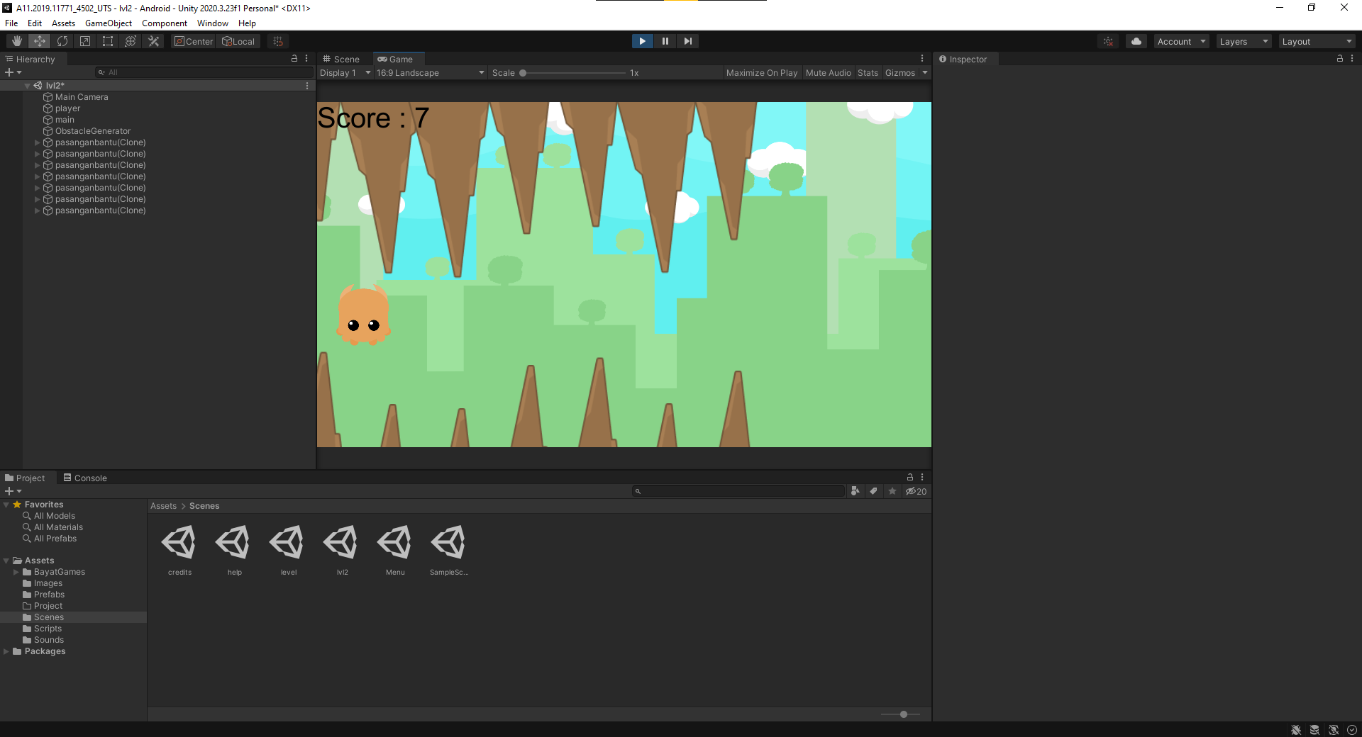

# Detail Pengembangan Aplikasi

1. Flow Chart  
   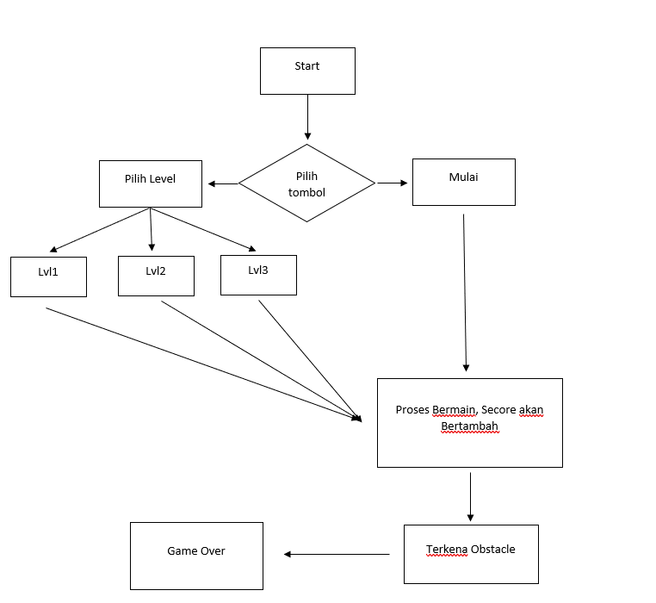

## Class Diagram

## Screenshot

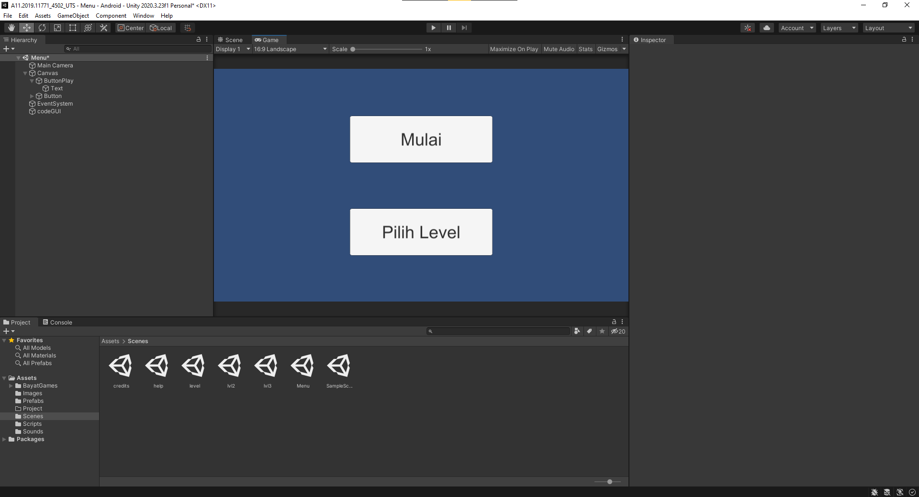

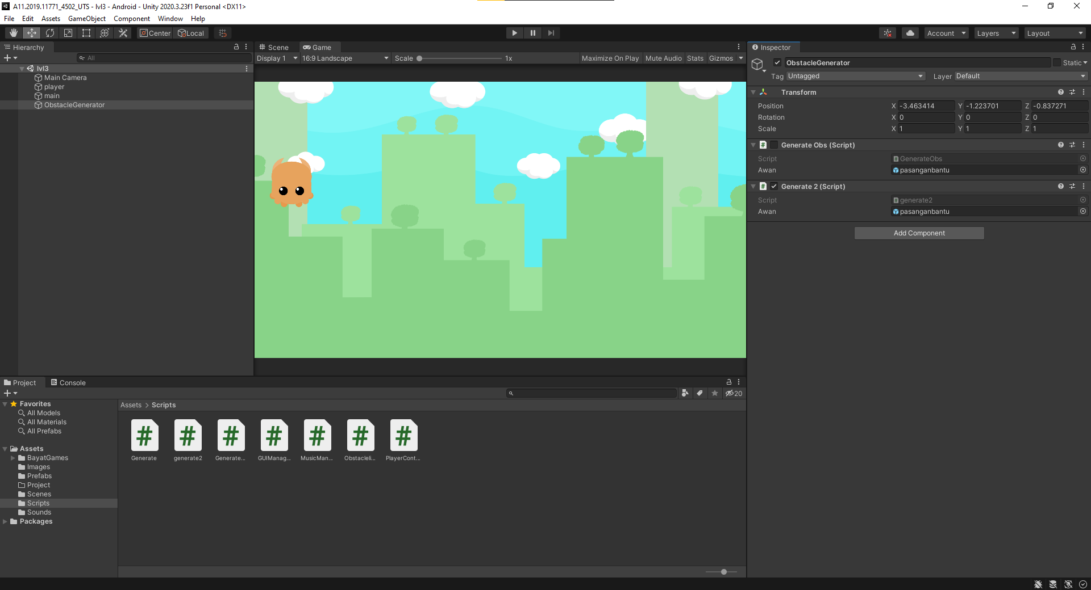

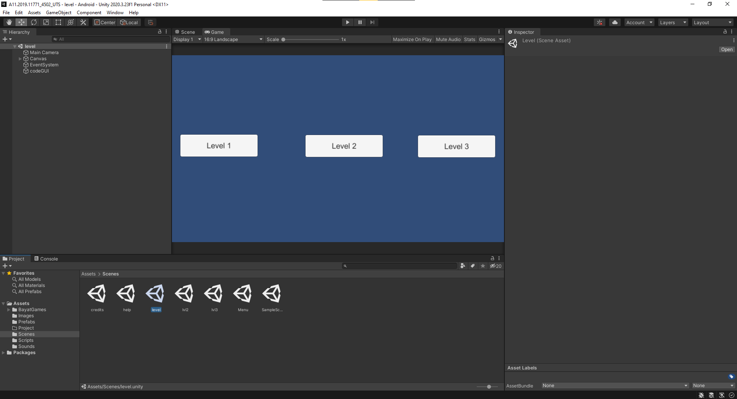

## Referensi

<https://akbarproject.com/membuat-game-flappy-bird/>

<https://noobtuts.com/unity/2d-flappy-bird-game>

<https://dgkanatsios.com/2014/07/02/a-flappy-bird-clone-in-unity-source-code-included-3/>